Программная документация к ChatBot

Предоставлен экспертам соревнований World Skills Russia

Оглавление

1. Системные требования для работы с ботом 3

Минимальные системные требования 3

Рекомендуемые системные требования 3

2. Установка бота 4

3. Создание чат бота на основе API 5

4. Обучение 6

# Системные требования для работы с ботом

# Минимальные системные требования

Требуются 64-разрядные процессор и операционная система

ОС: Windows 10 1903 и выше

Процессор: 2 ядра, 4 потока с частотой от 2.4GHz

Оперативная память: 4GB ОЗУ

Место на диске: 256 Mb.

# Рекомендуемые системные требования

Требуются 64-разрядные процессор и операционная система

ОС: Windows 10 21H1 и выше

Процессор: 4 ядра, 4 потока с частотой от 2.6GHz

Оперативная память: 8GB ОЗУ

Место на диске: 1024 Gb.

# Установка бота

Бот не требует установки и предоставляется в формате «как есть». Для работы с чат ботом необходимо загрузить его в любую удобную для Вас среду разработки с поддержкой Python версии 3.0 и выше.

Так же потребуется установить библиотеки:

import re

import nltk

import random

import string

import bs4 as bs

import numpy as np

import urllib.request

import warnings

from sklearn.feature_extraction.text import TfidfVectorizer

from sklearn.metrics.pairwise import cosine_similarity

# Редактирование чат бота

Для того чтобы редактировать чат бота нужно заменить команды приветствия

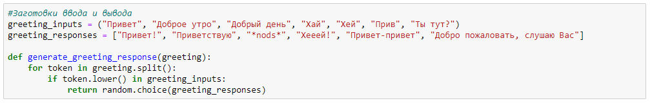

(рис.1 команды приветствия)

Команду вывода ошибки

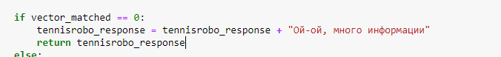

(рис. 2 команда вывода ошибки в чат)

Редактирование диалога с пользователем

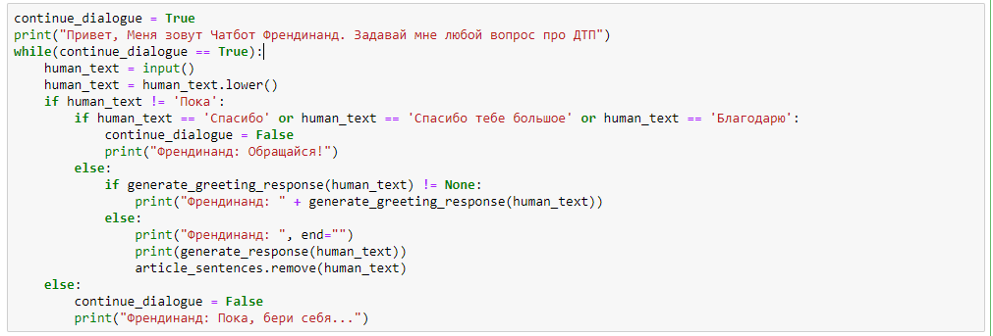

(рис. 3 редактирование диалога с пользователем)

# Обучение

Чат бота можно дополнительно обучить, если это необходимо путём изменения ссылки исходных данных в формате HTML сайта.

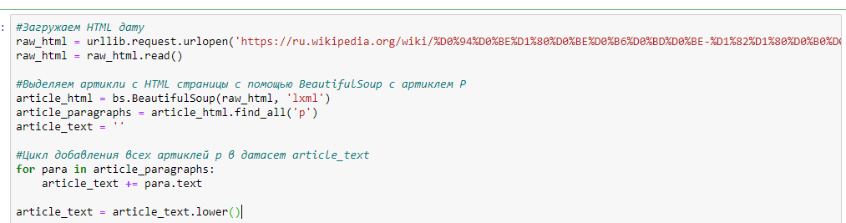

(рис. 1. Обучение чатбота новым знаниям)